第二章 运动的世界
知识专题复习

专题一 参照物的选择 运动与静止的相对性
探究引路
【例1】分别以火车头、车厢的座椅、乘客、路边的树木、房屋为参照物，在平稳行驶的列车中，放在行李架上的物品相对于________是静止的，相对于________是运动的。
解析 放在行李架上的物品相对于火车头、车厢的座椅、坐在车厢内座椅上的乘客，它的位置均没有发生变化，因此，行李架上的物品相对于它们均是静止的；但相对于路旁的树木、房屋，它的位置在不断地发生变化。故以路旁的树木、房屋为参照物，行李架上的物品是运动的。
答案 火车头、车厢的座椅、乘客 路旁的树木、房屋
【例2】甲、乙、丙三人各乘一架直升机，从他们自己乘坐的飞机里往外看，甲看到丙的飞机匀速上升，乙看到甲的飞机匀速下降，丙看到楼房和乙的飞机都在匀速上升，则这三架飞机相对于地面的运动情况可能是( )
A．甲、乙均匀速上升，丙匀速下降
B．甲、丙均匀速下降，乙静止
C．甲、乙、丙均匀速下降
D．甲、乙、丙均匀速上升
解析 本题涉及三个物体的相对运动情况，情景较复杂，若有一处分析失误，则由此推导的结论一概错误，但只要找出题中的突破口，逐一分析下去，还是很容易找到正确答案的。本题突破口为丙看到的情景，由于楼房相对于地面一定是静止的，所以丙看到楼房匀速上升是以自己为参照物的，说明丙在相对地面匀速下降，而甲看到丙匀速上升，说明甲也在匀速下降，且甲下降的比丙快。而丙看到乙上升，则乙可能静止、上升、下降(乙比丙下降得慢)，综合考虑这三种情况，可找到答案。故正确答案为BC。
答案 BC
归纳拓展
1．在研究机械运动时，被选作的标准物体叫做参照物。参照物的选取是任意的，但所选参照物应当便于问题的研究和解决。
2．同一物体，当选取的参照物不同时，既可能是静止的，也可能是运动的。即物体的运动和静止完全取决于参照物的选取，这就是运动和静止的相对性。判断一个物体是否运动和怎样运动，要看它相对于参照物之间的位置是否发生变化，以及如何变化。
迁移应用
1．在探究物体的运动时，被选作参照物的( )
A．必须是静止的物体
B．必须是运动的物体
C．可以是研究对象本身
D．可以是除研究对象以外的任何物体
解析 任何物体都可以被选作参照物，一般选研究对象以外的物体作为参照物。当选择不同的参照物时，物体的运动情况可能不同。
答案 D
2．坐在甲火车中的小华在车窗里看到乙火车的车头，过一会儿，她又在车窗里看到乙火车的车尾，若两火车车头朝向一致，下列关于它们运动情况的判断，不可能的是( )
A．甲火车停在轨道上，乙火车向前运动
B．两列火车均向前运动，但甲火车运动较慢
C．两列火车均向后倒车，但甲火车运动较慢
D．甲火车向后倒车，乙火车停在轨道上
解析 小华在同一车窗内先看到乙火车的车头，又看到乙车的车尾。以甲车为参照物，乙车向前运动了。答案中的A、B、D均符合，只有C不符合。
答案 C
专题二 长度的测量
探究引路
【例3】如下图所示，a、b、c三物体的长度分别为：________cm，合________dm；________cm，合________dm；________cm，合________dm。
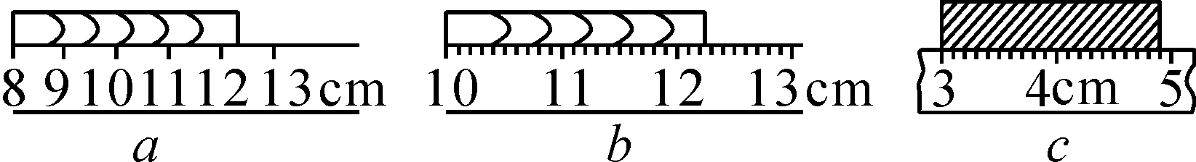
解析 熟记读数规则是解答此题关键，另外还要注意将测量结果换算成其他单位时要保证其分度值不发生改变，如1.90 cm合0.190 dm而不是0.19 dm，这是大家在学习中应注意的。
答案 4.2 0.42 2.23 0.223 1.90 0.190
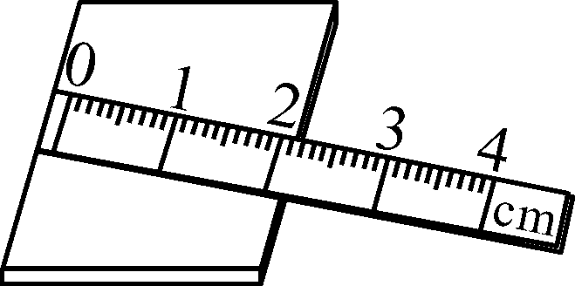
【例4】某同学用刻度尺测某一物体的长度，如图所示，那么他错在什么地方？
(1)________________________________________________________________________；
(2)________________________________________________________________________；
(3)________________________________________________________________________。
如果用这把刻度尺正确测量，那么它能达到的准确程度是________。
解析 用刻度尺测物体长度时，应将刻度尺的零刻度线与被测物体的一端对齐，而且刻度尺要在被测物体上放正，不能歪斜，还有刻度尺有一定厚度时，刻度线要紧靠被测物体。刻度尺测量的准确程度由它的分度值来决定。
答案 (1)应与物体被测边重合(或平行) (2)物体的一边没有对准零刻度线 (3)刻度尺的刻度线没有紧靠被测物体 1 mm
归纳拓展
长度测量的基本工具是刻度尺。使用刻度尺测量物体长度时，应弄清楚刻度尺应怎样选、怎样放、怎样看、怎样读、怎样记。长度测量的结果应由数字和单位组成，其中数字部分是由准确值和估读值组成。精确测量时要估读到分度值的下一位。
迁移应用
3．物理学是一门以实验为基础的学科，实验中仪器的读数是必不可少的。请你读出图中所示的测量工具的示数，并把它填写在下面的横线上：
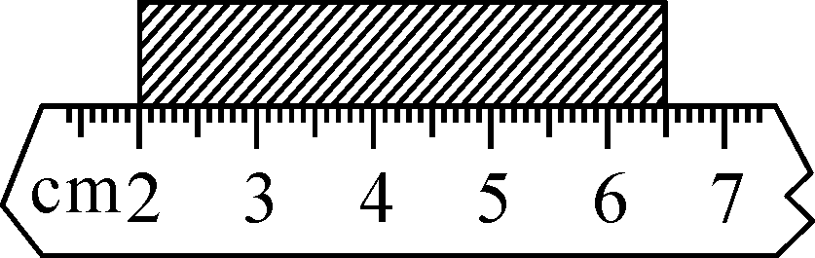
木块的长度为________。
解析 读数时应估读到分度值的下一位，记录数据时应注明单位。
答案 4.48 cm(4.47～4.49 cm均正确)
4．同一长度的五次测量结果记录为：25.1 mm，25.2 mm，25.1 mm，27.2 mm，25.3 mm，其中记录明显错误的一次是________，其他四组结果的尾数也不相同，这属于测量中的________(填“误差”或“错误”)。
解析 几次测量中的估读值(最后一位数字)可以不同，但准确值应相等，否则就是测量时出错了。
答案 27.2 mm 误差
专题三 有关速度与平均速度的计算
探究引路
【例5】小红测出自己正常步行的平均速度是1.2 m/s，合________km/h；她家离学校720 m，为了不迟到，她至少提前________min从家出发。
解析 1.2 m/s＝1.2×3.6 km/h＝4.32 km/h，由v＝得t＝＝＝600 s＝10 min。
答案 4.32 10
【例6】高速公路上为避免发生汽车追尾事故，有关部门在路边竖立有距离确认牌，从确认牌开始，沿路分别竖有50 m、100 m、200 m的标志牌。小明为了估测所乘坐汽车的速度，他用手表测出汽车从确认牌到200 m标志牌的时间为5 s，则他估测出汽车的平均速度为多少米每秒？合多少千米每小时？
解析 熟记速度公式及速度单位之间的换算关系，注意路程与时间的对应。代入公式计算即可。
答案 s＝200 m，t＝5 s，v＝＝＝40 m/s＝144 km/h
归纳拓展
匀速直线运动的速度公式为：v＝。其中v与s、t无关；运动物体在任一时刻的速度都相同；变速直线运动的速度是变化的，只能用平均速度来粗略表示运动物体在运动全程的平均快慢程度。计算运动物体在某段路程(或某段时间)内的平均速度时，一定要用这段路程(或这段时间内的运动路程)除以所用时间，即依据v＝计算出平均速度。
迁移应用
5．张明乘出租车在市内平直公路上匀速行驶，该市规定乘出租车5 km以内收费6元，5 km以外每超1 km收费1元，如图所示为张明乘车到达目的地的车费发票，求：
TAXI
车费发票
车号 E．V－8888
日期 05－05－28
上车 8：00
下车 8：30
金额 25.00
(1)出租车行驶的时间为________________________________________________________________________。
(2)出租车行驶的路程为________________________________________________________________________。
(3)出租车行驶的速度为________________________________________________________________________。
解析 出租车运行时间从8：00到8：30是30 min，出租车行驶路程为5 km＋(25－6)×1 km＝24 km，出租车行驶的速度为v＝＝＝48 km/h
答案 (1)30 min (2)24 km (3)48 km/h
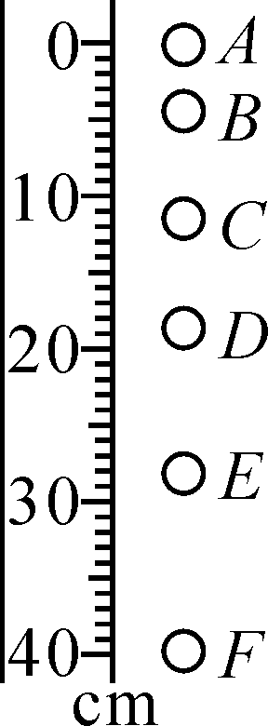
6．如图是小球从静止开始下落时的频闪摄影照片。照相机拍照时每隔0.02秒曝光一次。由照片可知，小球从A位置下落到F位置时所用的时间是________s，此过程中，小球下落的平均速度大约是________m/s。
解析 小球从A下落到F过程中照相机共拍摄5次，即5个时间间隔。每个时间间隔是0.02 s，所以从A下落到F的总时间是0.02 s×5＝0.1 s。平均速度v＝＝＝4 m/s。
答案 0.1 4

